Задание 1:
wget https://sourceforge.net/projects/boost/files/boost/1.69.0/boost_1_69_0.tar.gz
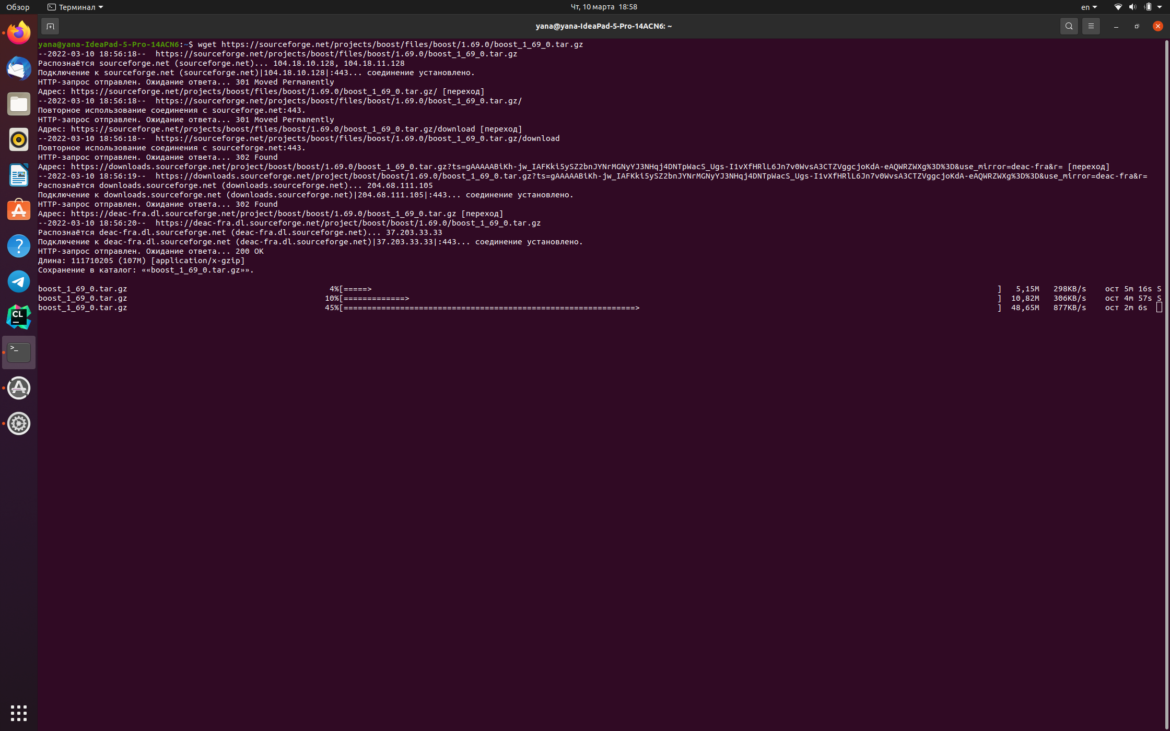

Задание 2:
tar -x -f boost_1_69_0.gz
Разархивировали файлы
-x извлечение файлов из архива
-f Вывести результат в файл
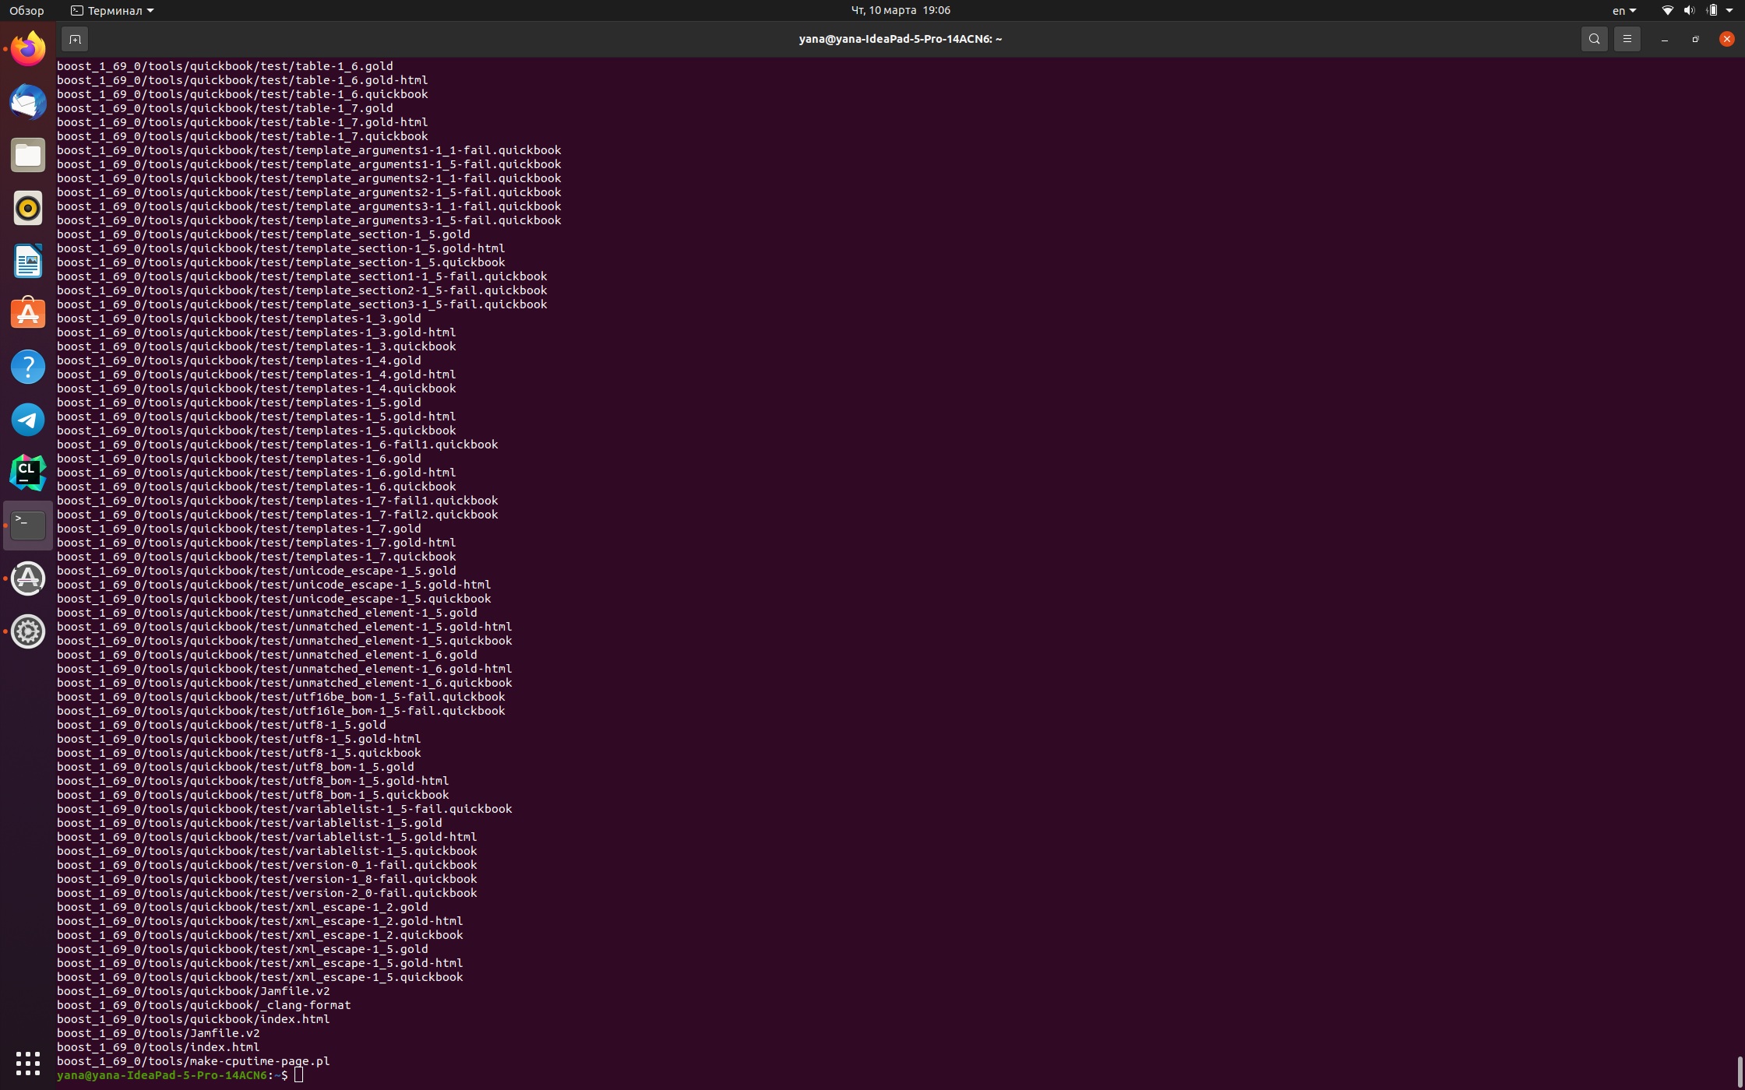
Задание 3:
find . -maxdepth 1 -type f | wc -l ( на одном уровне )
переход в директория cd ~/boost_1_69_0

Задание 4:
find. -type f |wc -l ( все вложенные файлы, которые есть в папках)
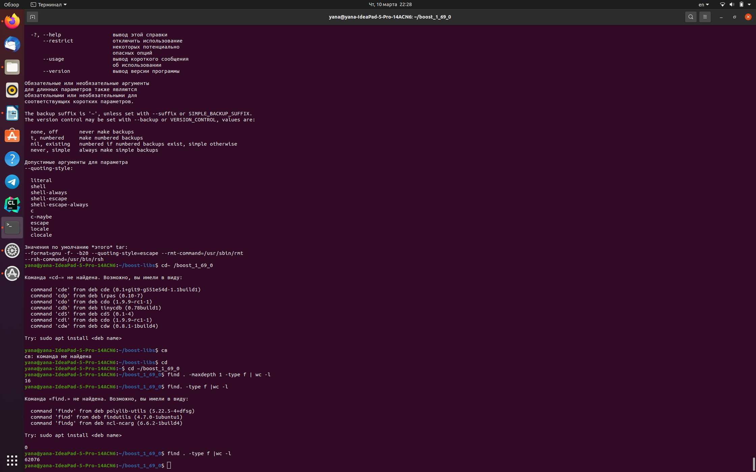
Задание 5:
find . -name '*.cpp' -type f |wc -l ( поиск файла с разрешением сср, *- любое имя файла)
find . -name '*.hpp' -type f |wc -l ( поиск файла с разрешение hpp)
find . ! -name '*.cpp' -type f ! -name '*.hpp' -type f |wc -l
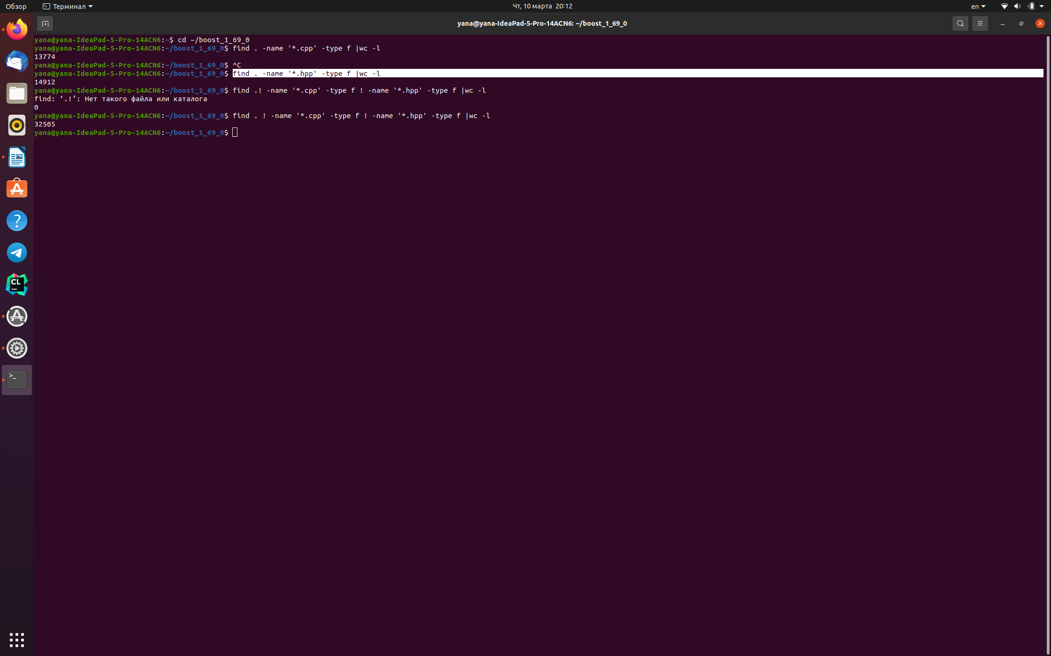
Задание 6:
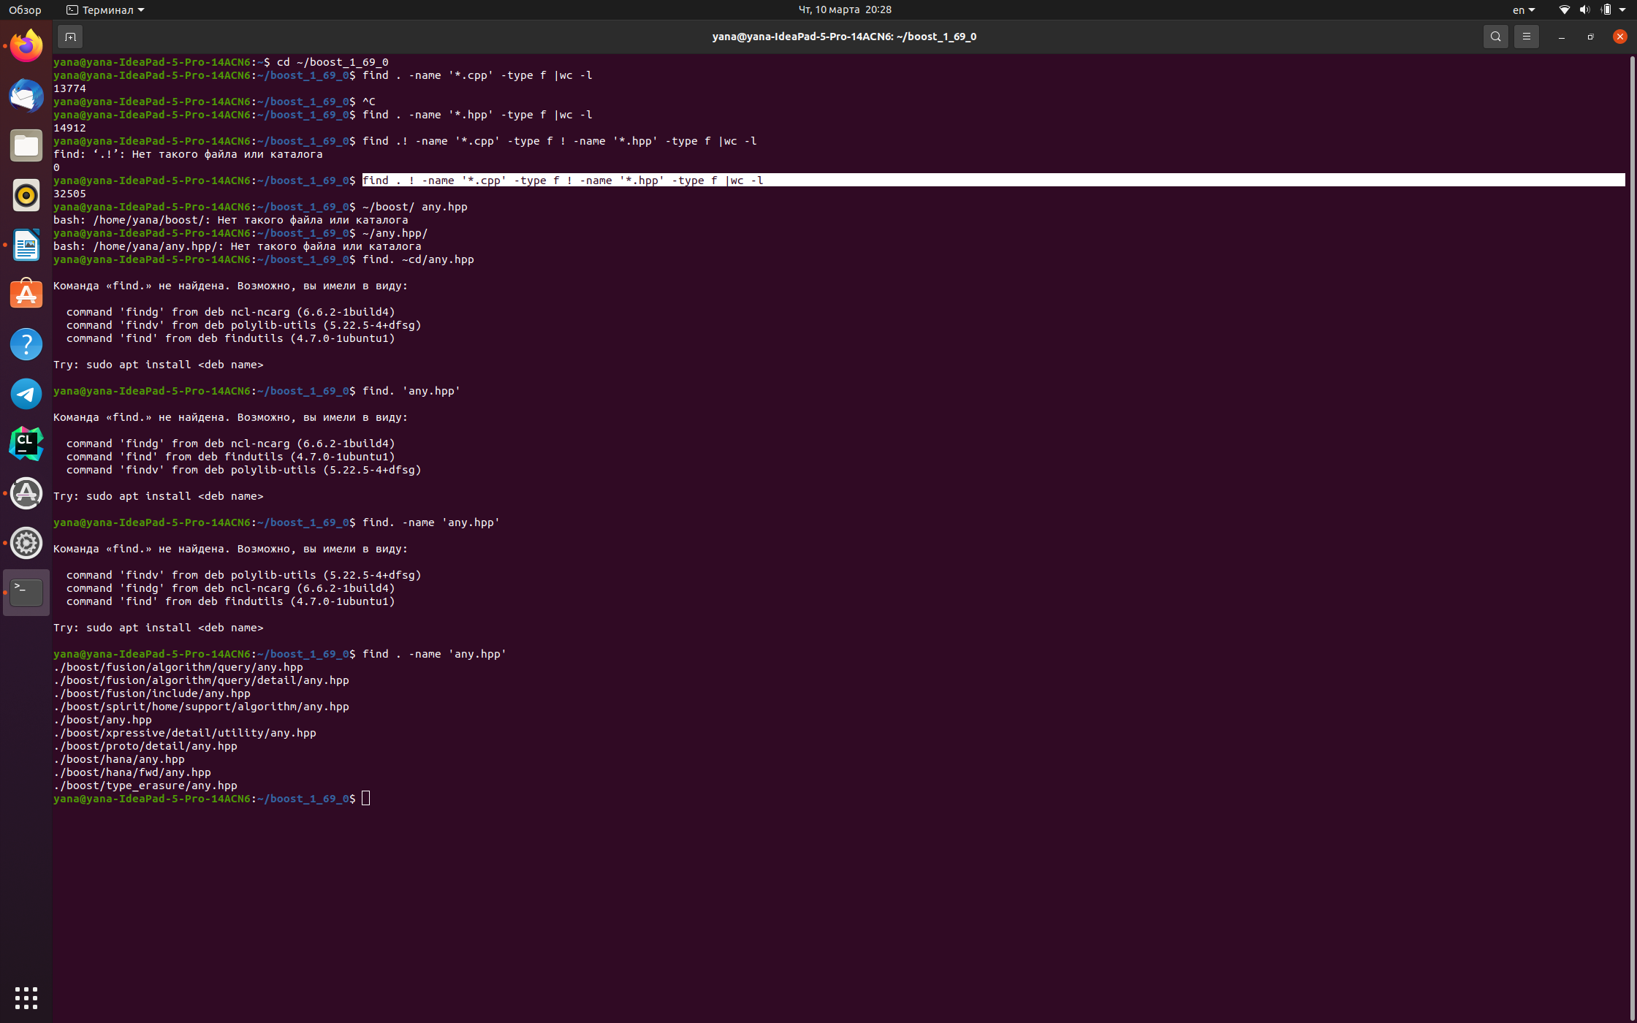
find . -name 'any.hpp' ( поиск пути к файлу)
Задание 7:
grep -l -r «boost::asio»
-l печатать только имена ФАЙЛОВ с выбранными строками
-r поиск рекурсивно, те поиск в каждом файле по строке
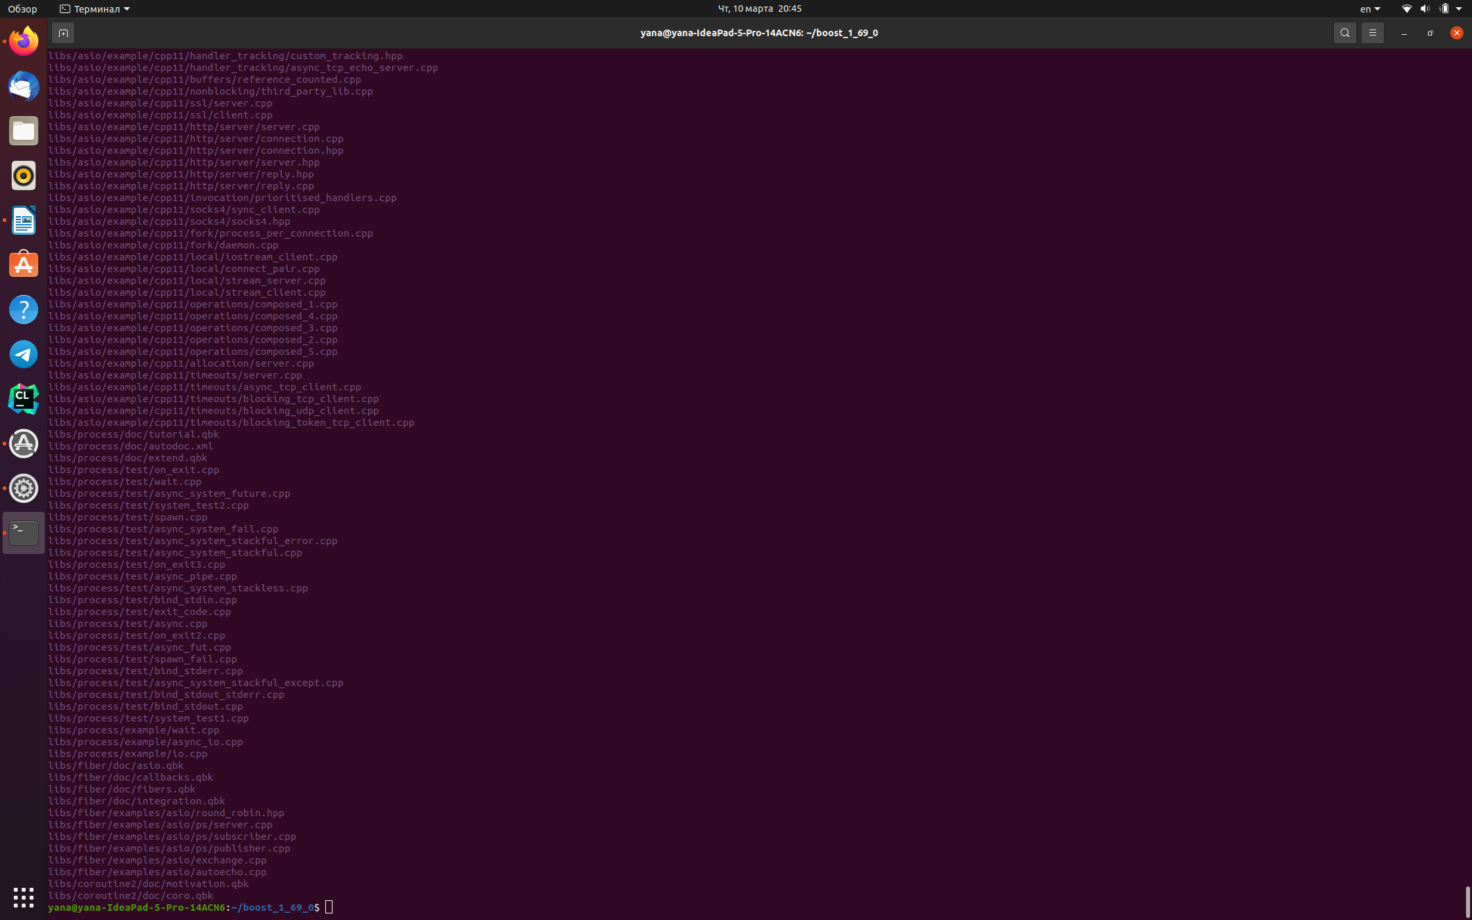
Задание 8:
./bootstrap.sh ( создание компилятора
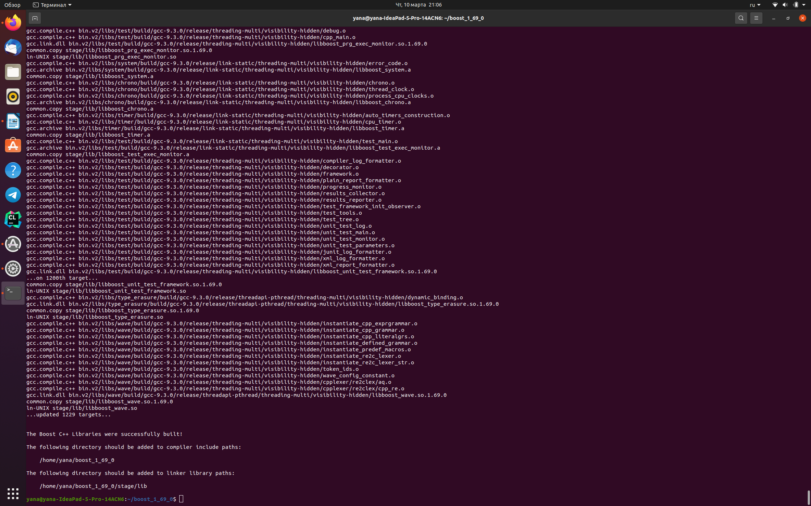
./b2 ( выполнение компиляции)
Задание 9:
mv /home/yana/boost_1_69_0/stage/lib ~/boost-libs ( перенос из одной директории в другую)
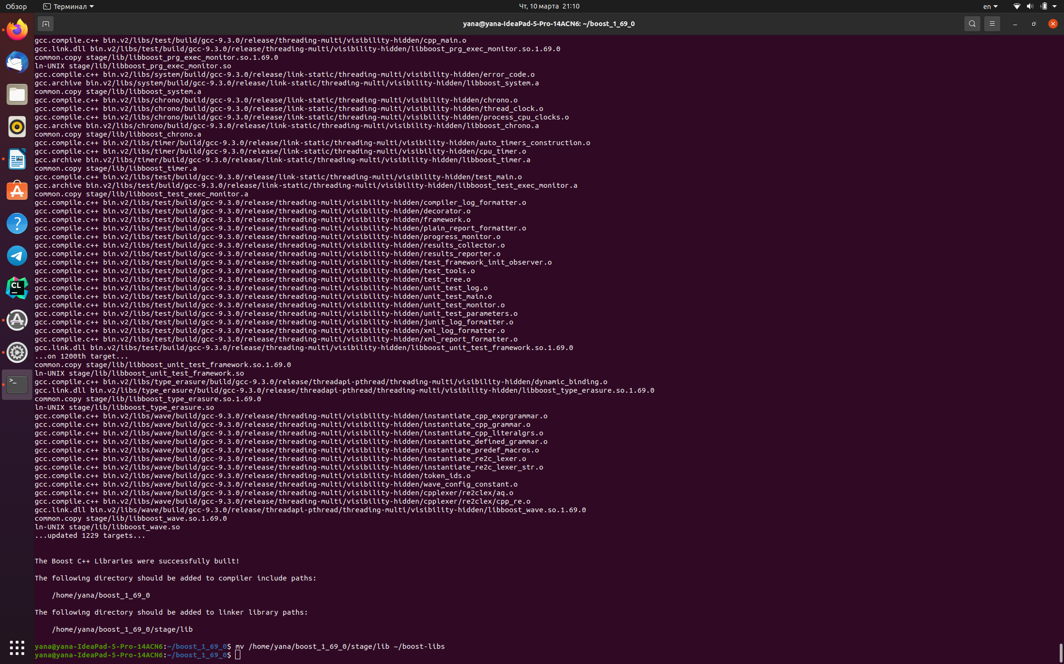
Задание 10:
cd ~/ boost-libs переход в директорий boost - libs
du -a -h ( объем каждого файла )
-a для подсчета объема каждого файла
-h для удобного отображение размерности объема файла
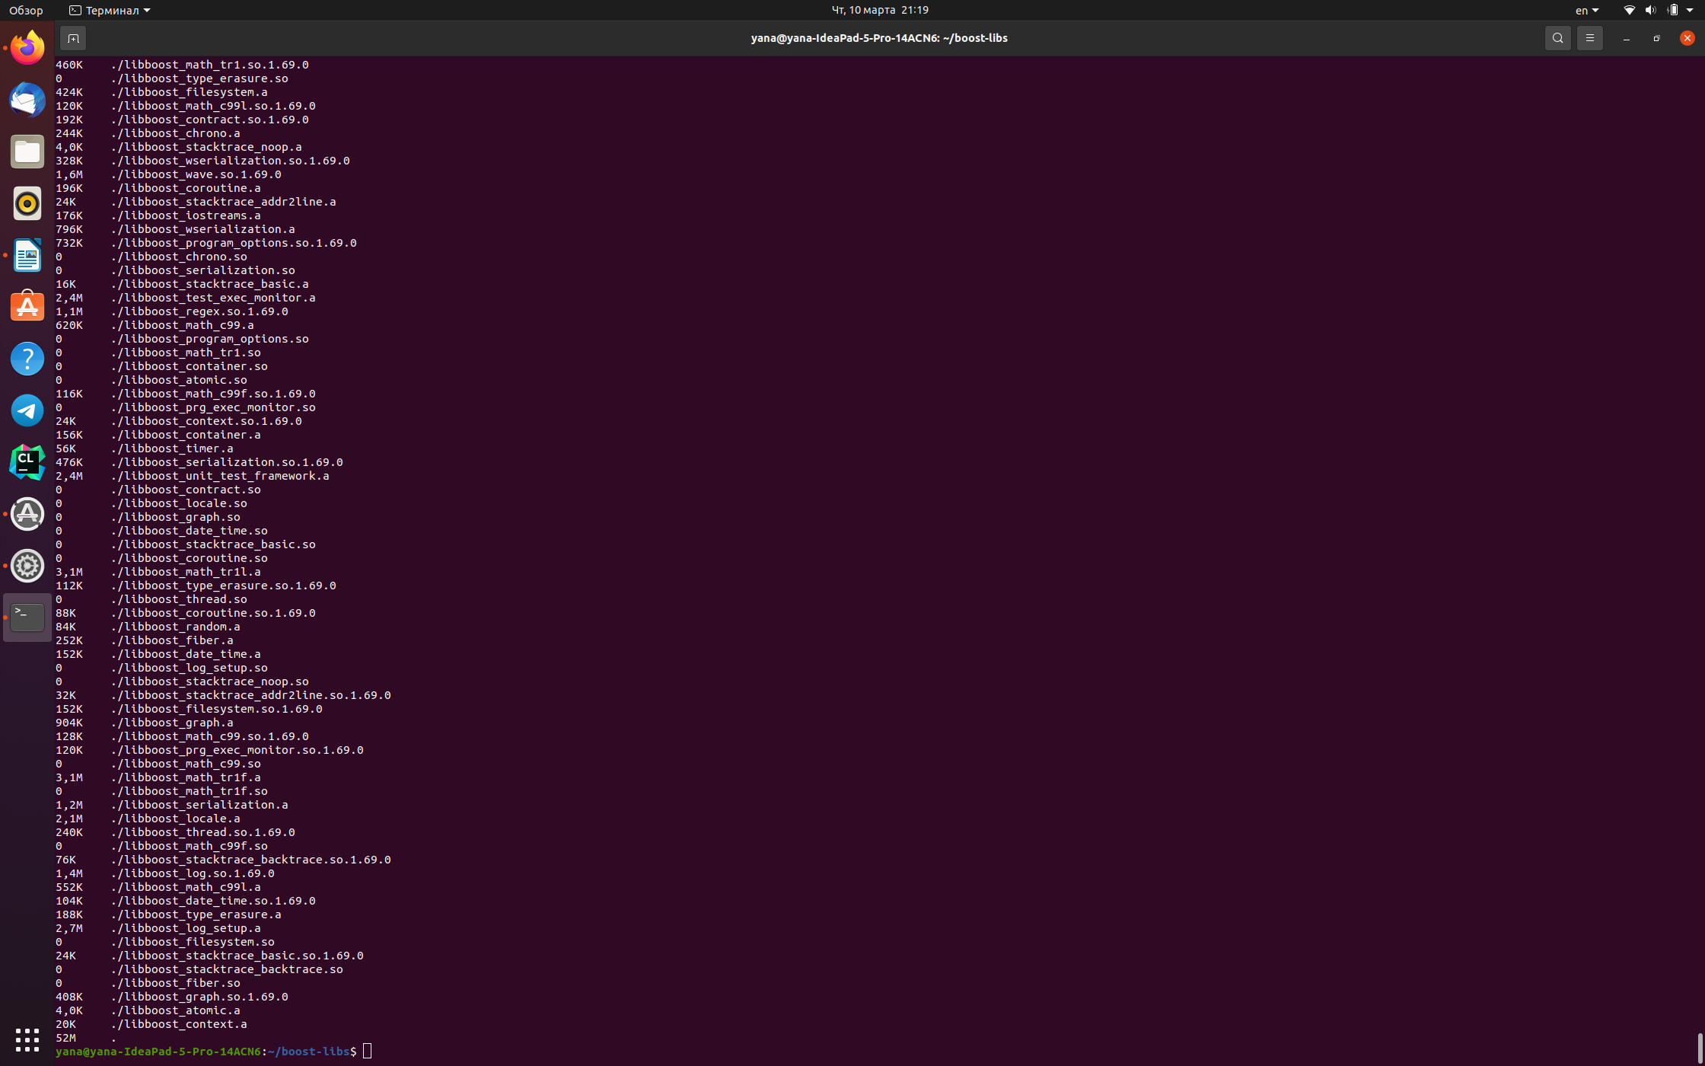
Задание 11:
du -a -h| sort -r| head 10 ( топ 10 тяжелых файлов)
sort -r сортировка по убыванию
head 10 отображение 1-х 10 файлов


